Тема недели: «День Победы».
Цель: Сформировать знания у детей о празднике «День Победы»
1.Рассказать ребѐнку о том, какой
праздник отмечается в нашей стране 9 мая и
почему он называется
"День Победы".
Рассказать о героях Великой Отечественной войны, рассмотрите
иллюстрации в книгах.
Вспомните, кто из ближайших родственников принимал участие
в Великой Отечественной войне, рассмотрите иллюстрации в
книжках, фотографии родственников.

2. Физкультминутка.
«Пусть всегда будет мир!»
Пусть всегда будет солнце! (Поднять руки вверх над головой)
Пусть всегда будет небо! (Развести руки в стороны над головой)
Пусть всегда будет море! (Развести руки в стороны перед собой)
Пусть всегда буду я! (Подняться на носочки, погладить себя)
Пусть всегда поют песни! (Сделать наклоны головы в стороны)
Пусть всегда будут танцы! (Сделать присядку)
Пусть всегда будут птицы! (Наклоны в стороны, отводя руки назад)
Пусть всегда будет мир! (Хлопки над головой)
Похвалите ребенка, Вы молодцы!
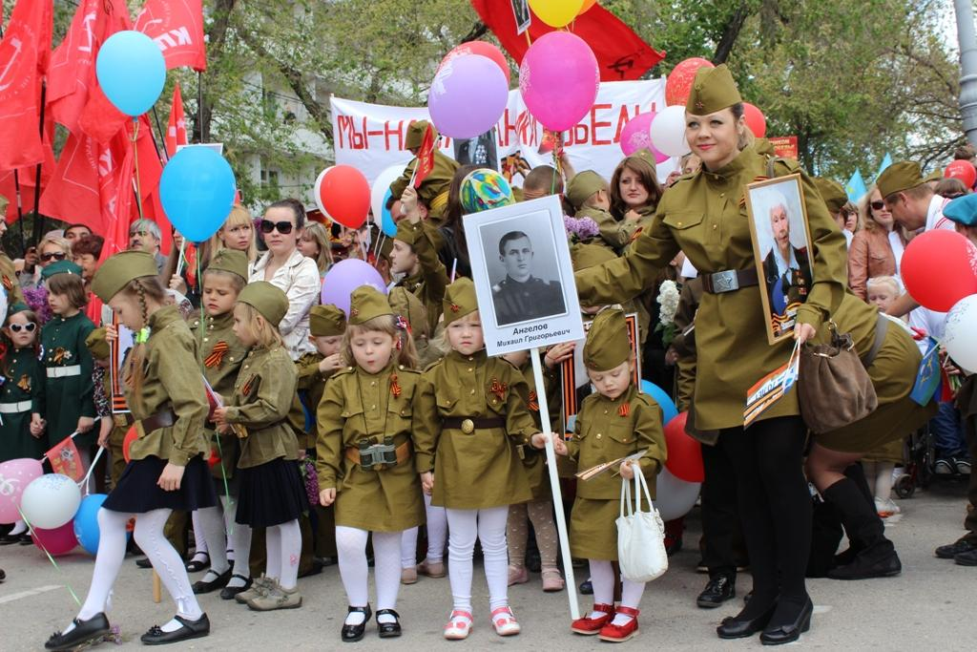
Выучите с малышом потешку «Водичка» и «Солнышко!»

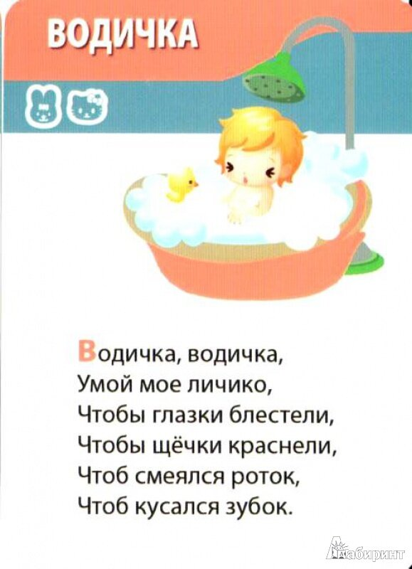

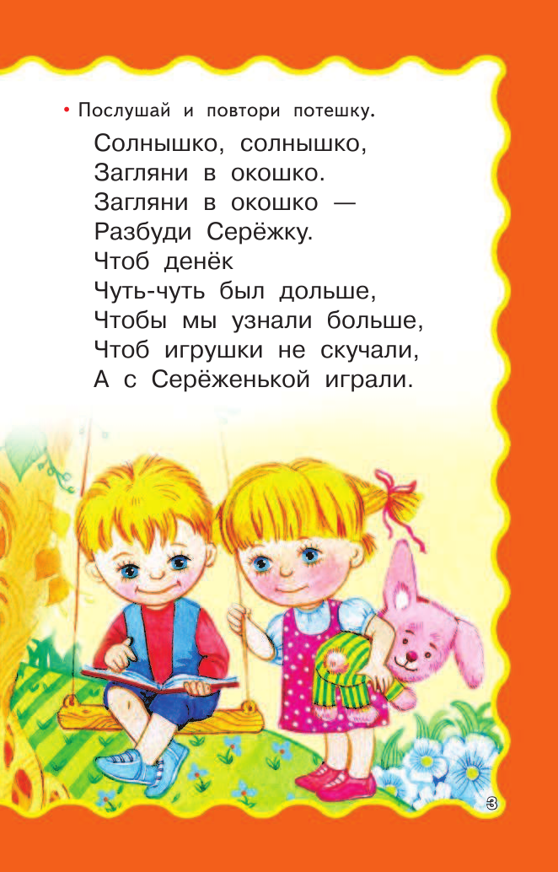

Познавательная деятельность (сенсорное развитие).
Тема: «Цвета весны» (действия с предметами).
Цель: умение выделять предметы основных цветов на иллюстрациях, сюжетной картинке, называть цвет; выделять основные цвета весны: зеленые листья, желтые цветы, красное солнце, синие лужи, небо.

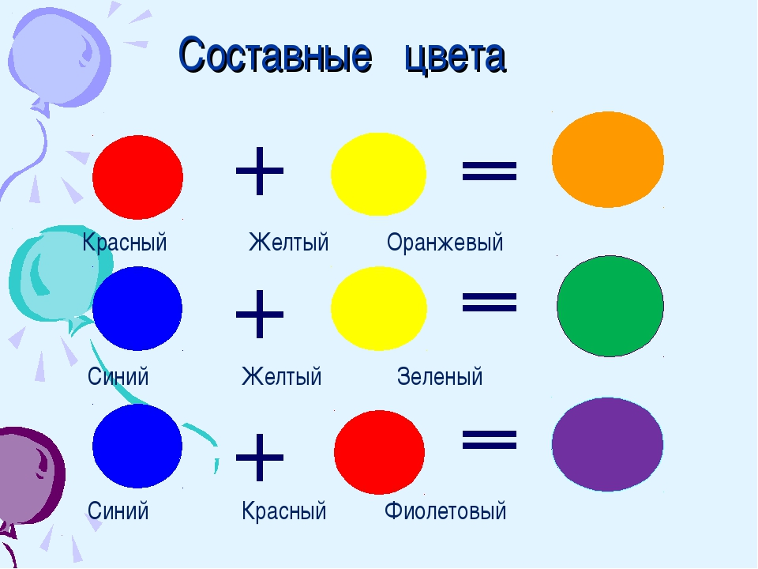

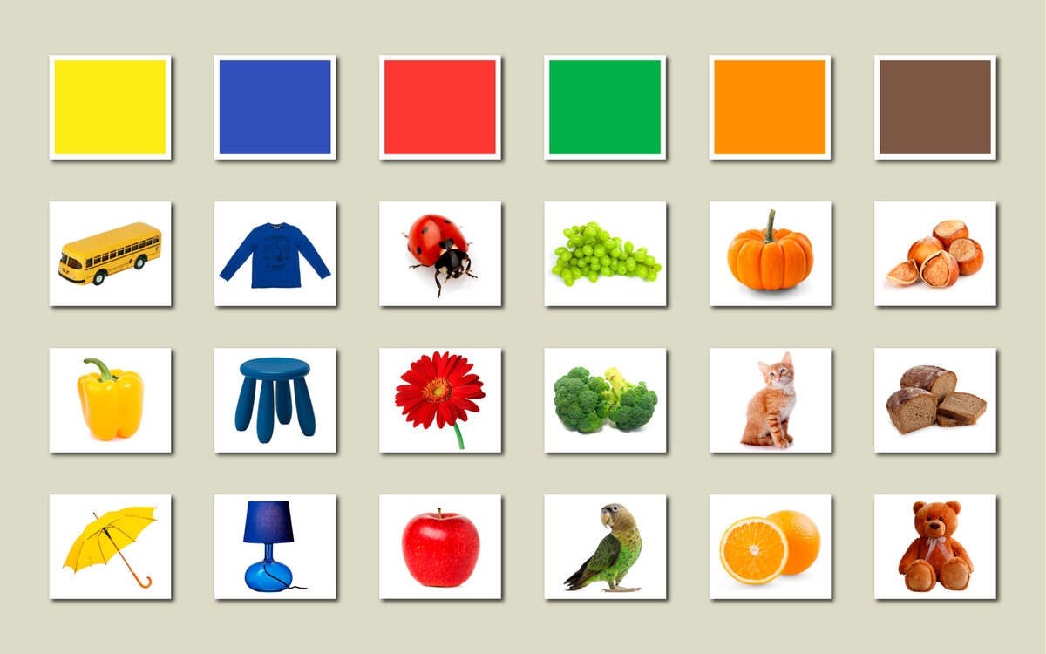

Для развития речи и артикуляционного аппарата, предлагаем вам комплекс артикуляционной гимнастики для малышей:
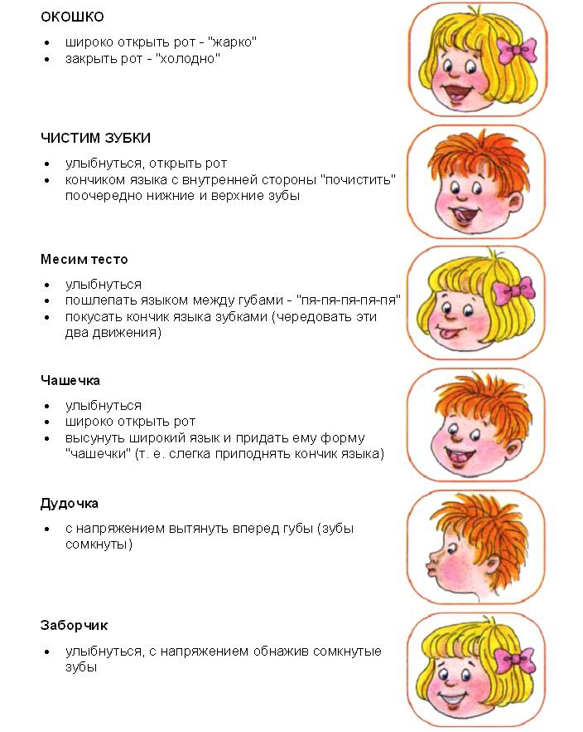
Двигательная деятельность.

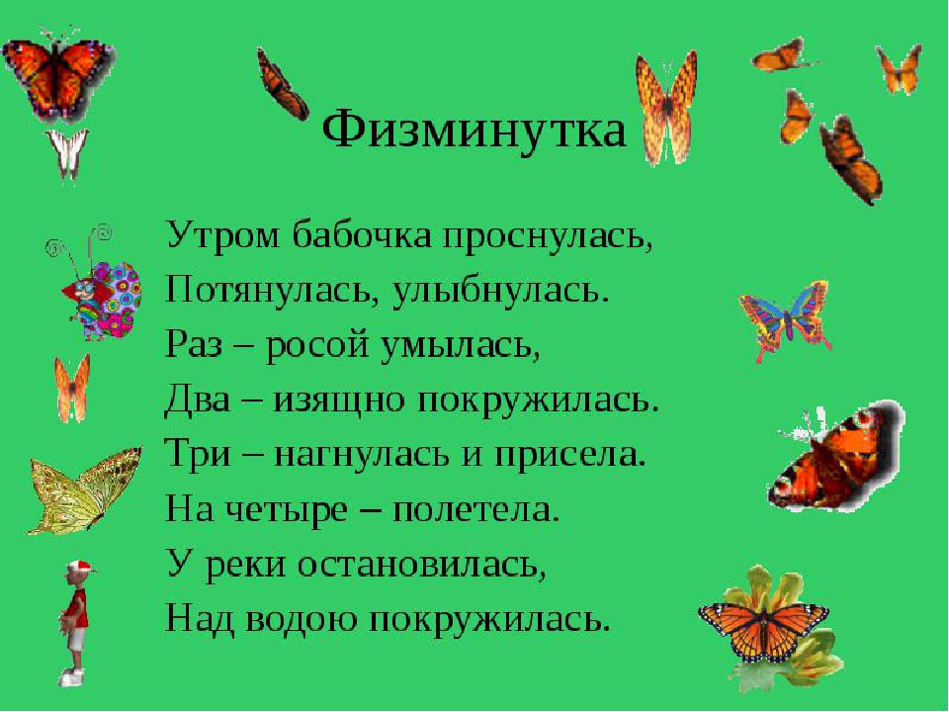

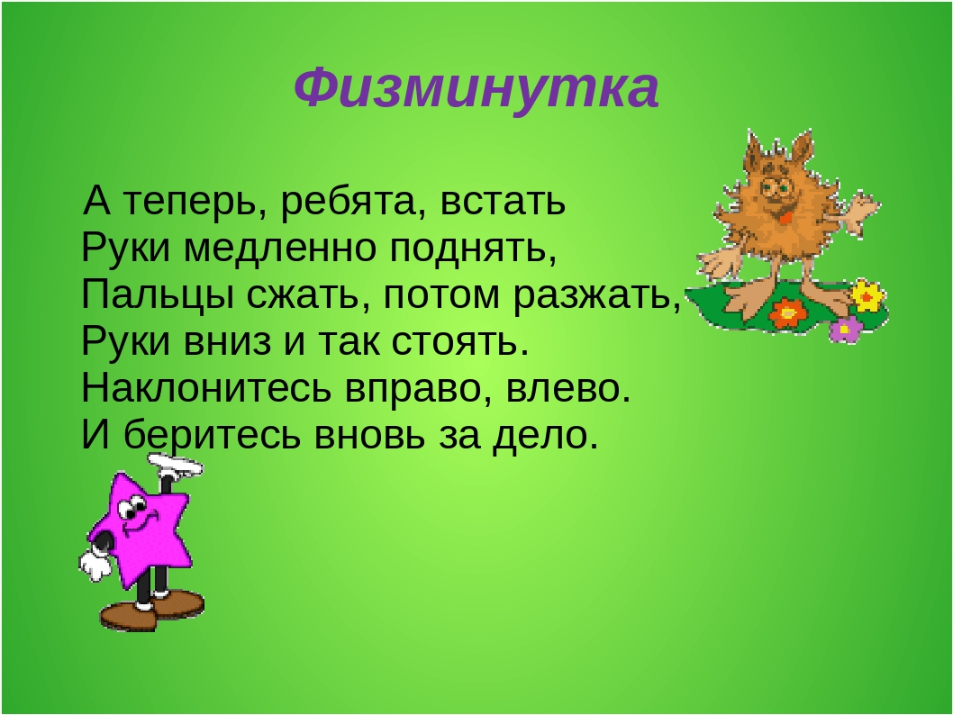
Продуктивная деятельность (аппликация)
Тема: «День Победы»
Цель: изготовление аппликации на тему военного праздника.
Задачи: формировать патриотические чувства; закреплять умение работать с клеем; развивать эстетические чувства, чувство композиции, аккуратность.
Материалы: лист синего картона, цветная бумага, чёрный фломастер, клей-карандаш, ножницы.
Ход работы:
С помощью трафарета вырезаем из серебряной бумаги изображение самолёта. Наклеиваем вместе с ребенком его ближе к верхнему левому углу на лист синего картона. Далее вырезаем несколько (5-7) овалов разного цвета примерно 3-4 см по высоте - это будут воздушные шары. Располагаем их позади самолёта, даем наклеивать ребенку. Пририсовываем им ниточки фломастером. какие-то шары будут привязаны к самолёту, какие-то в свободном полёте - на ваше усмотрение.
Из белой бумаги делаем облака - рвём небольшие овалы. Приклеиваем их на свободное место на картоне. наша работа готова.

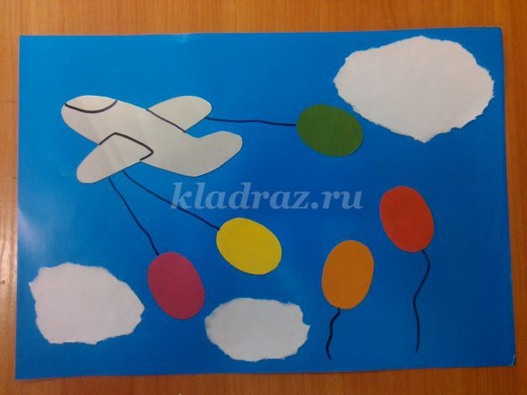

Коммуникативная деятельность (развитие мелкой моторики).
Тема: «Пчелиные соты»
Цель: Развитие хватания; развитие координаций движений рук.
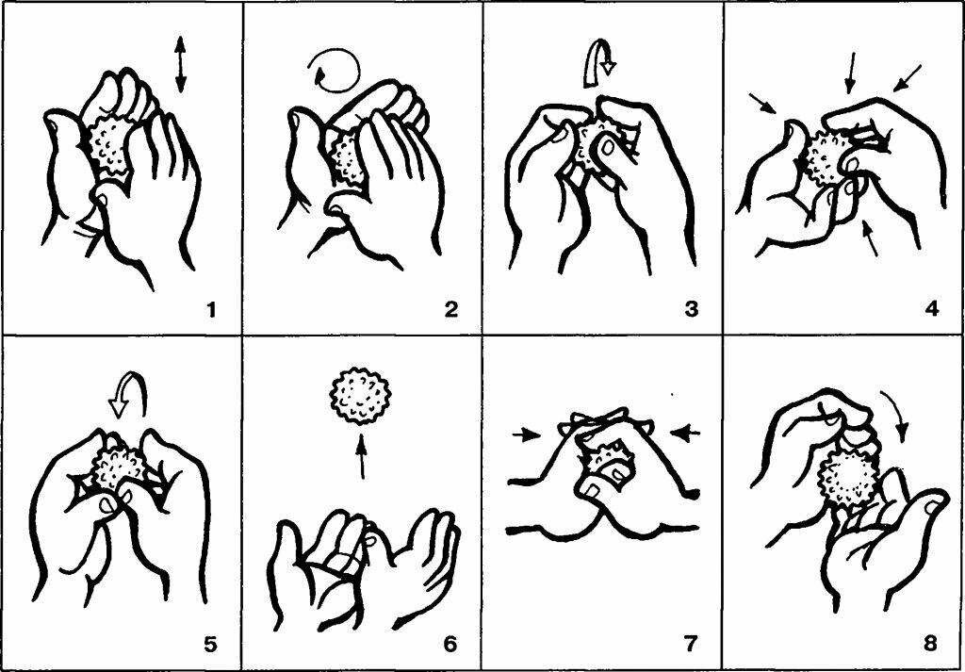

Пальчиковая гимнастика «Гусеница».
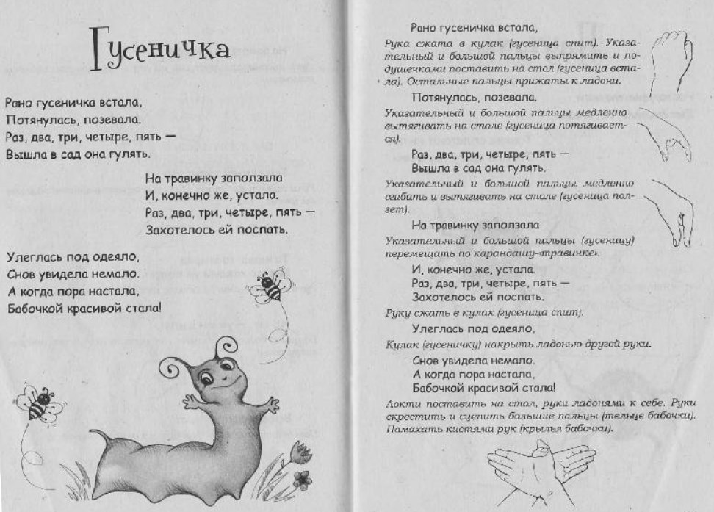
Игры с предметами и материалами: «Волшебный жук»

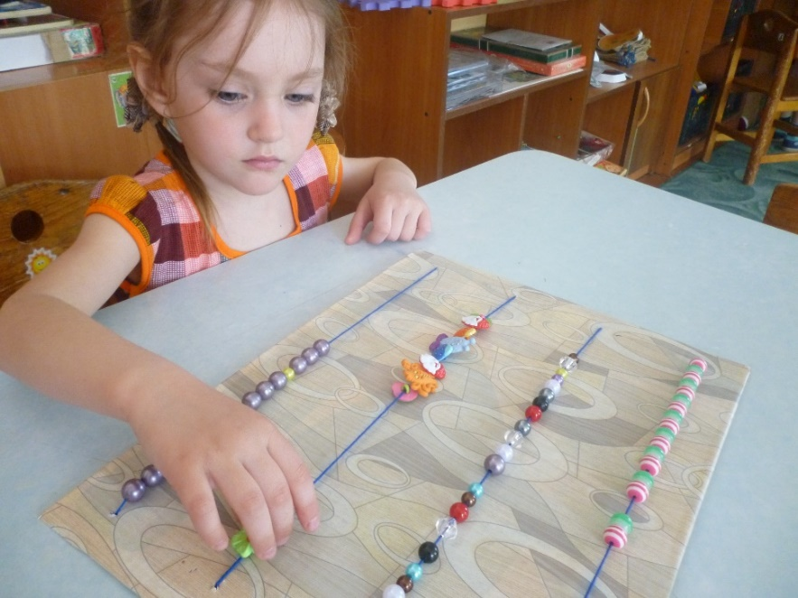
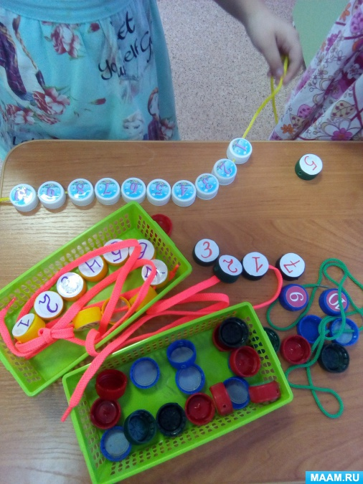
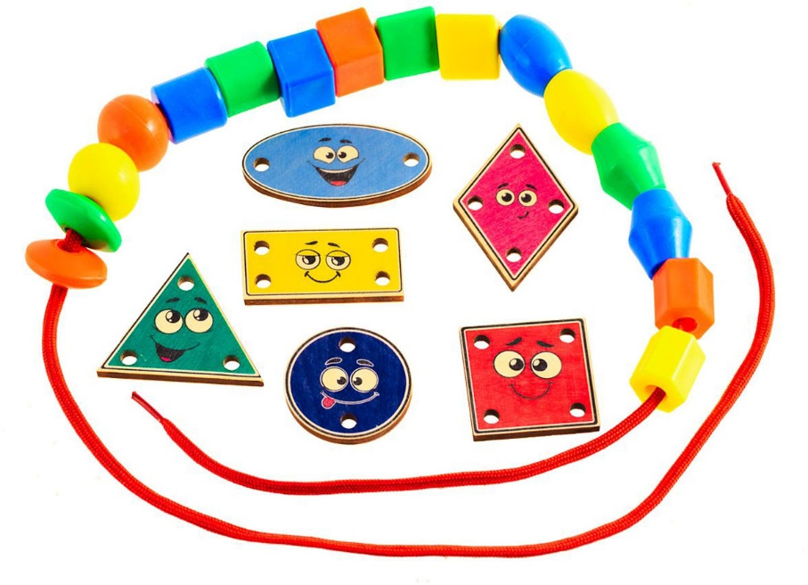

Двигательная деятельность.
Тема: «Бросания мешочков в цель.»
Цель: Упражнять детей в бросании мешочков в цель с расстояния 1,5м.

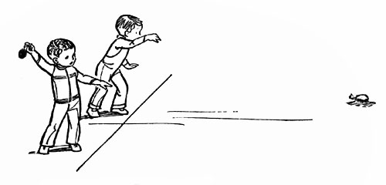
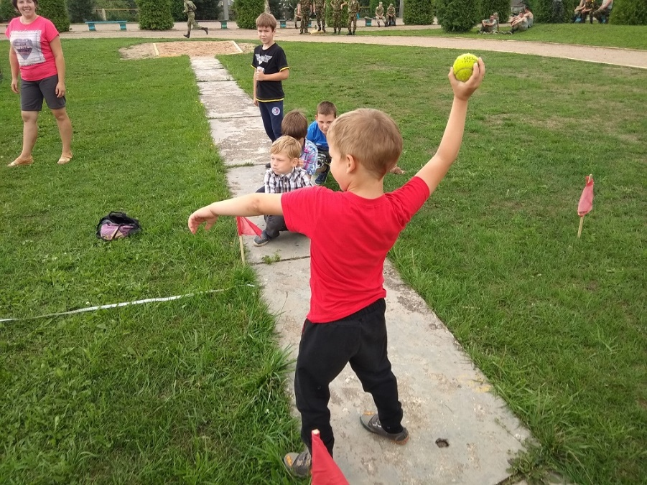

Подвижная игра: «Домашний боулинг».
Соорудить игру, в которую можно играть хоть в одиночку, хоть всей семьей, проще простого, потому что «оборудование» найдется буквально в каждом доме. Берем мяч, лучше из ПВХ — будет меньше шума, но подойдет любой спортивный или игровой мячик и 10 пластиковых бутылок. Импровизированные кегли можно сделать яркими, наполнив фантиками или цветной бумагой. Правила просты: мяч, как шар в настоящем боулинге, нужно направить на выстроенные кегли — чем точнее бросок, тем больше «кеглей» упадет
. 